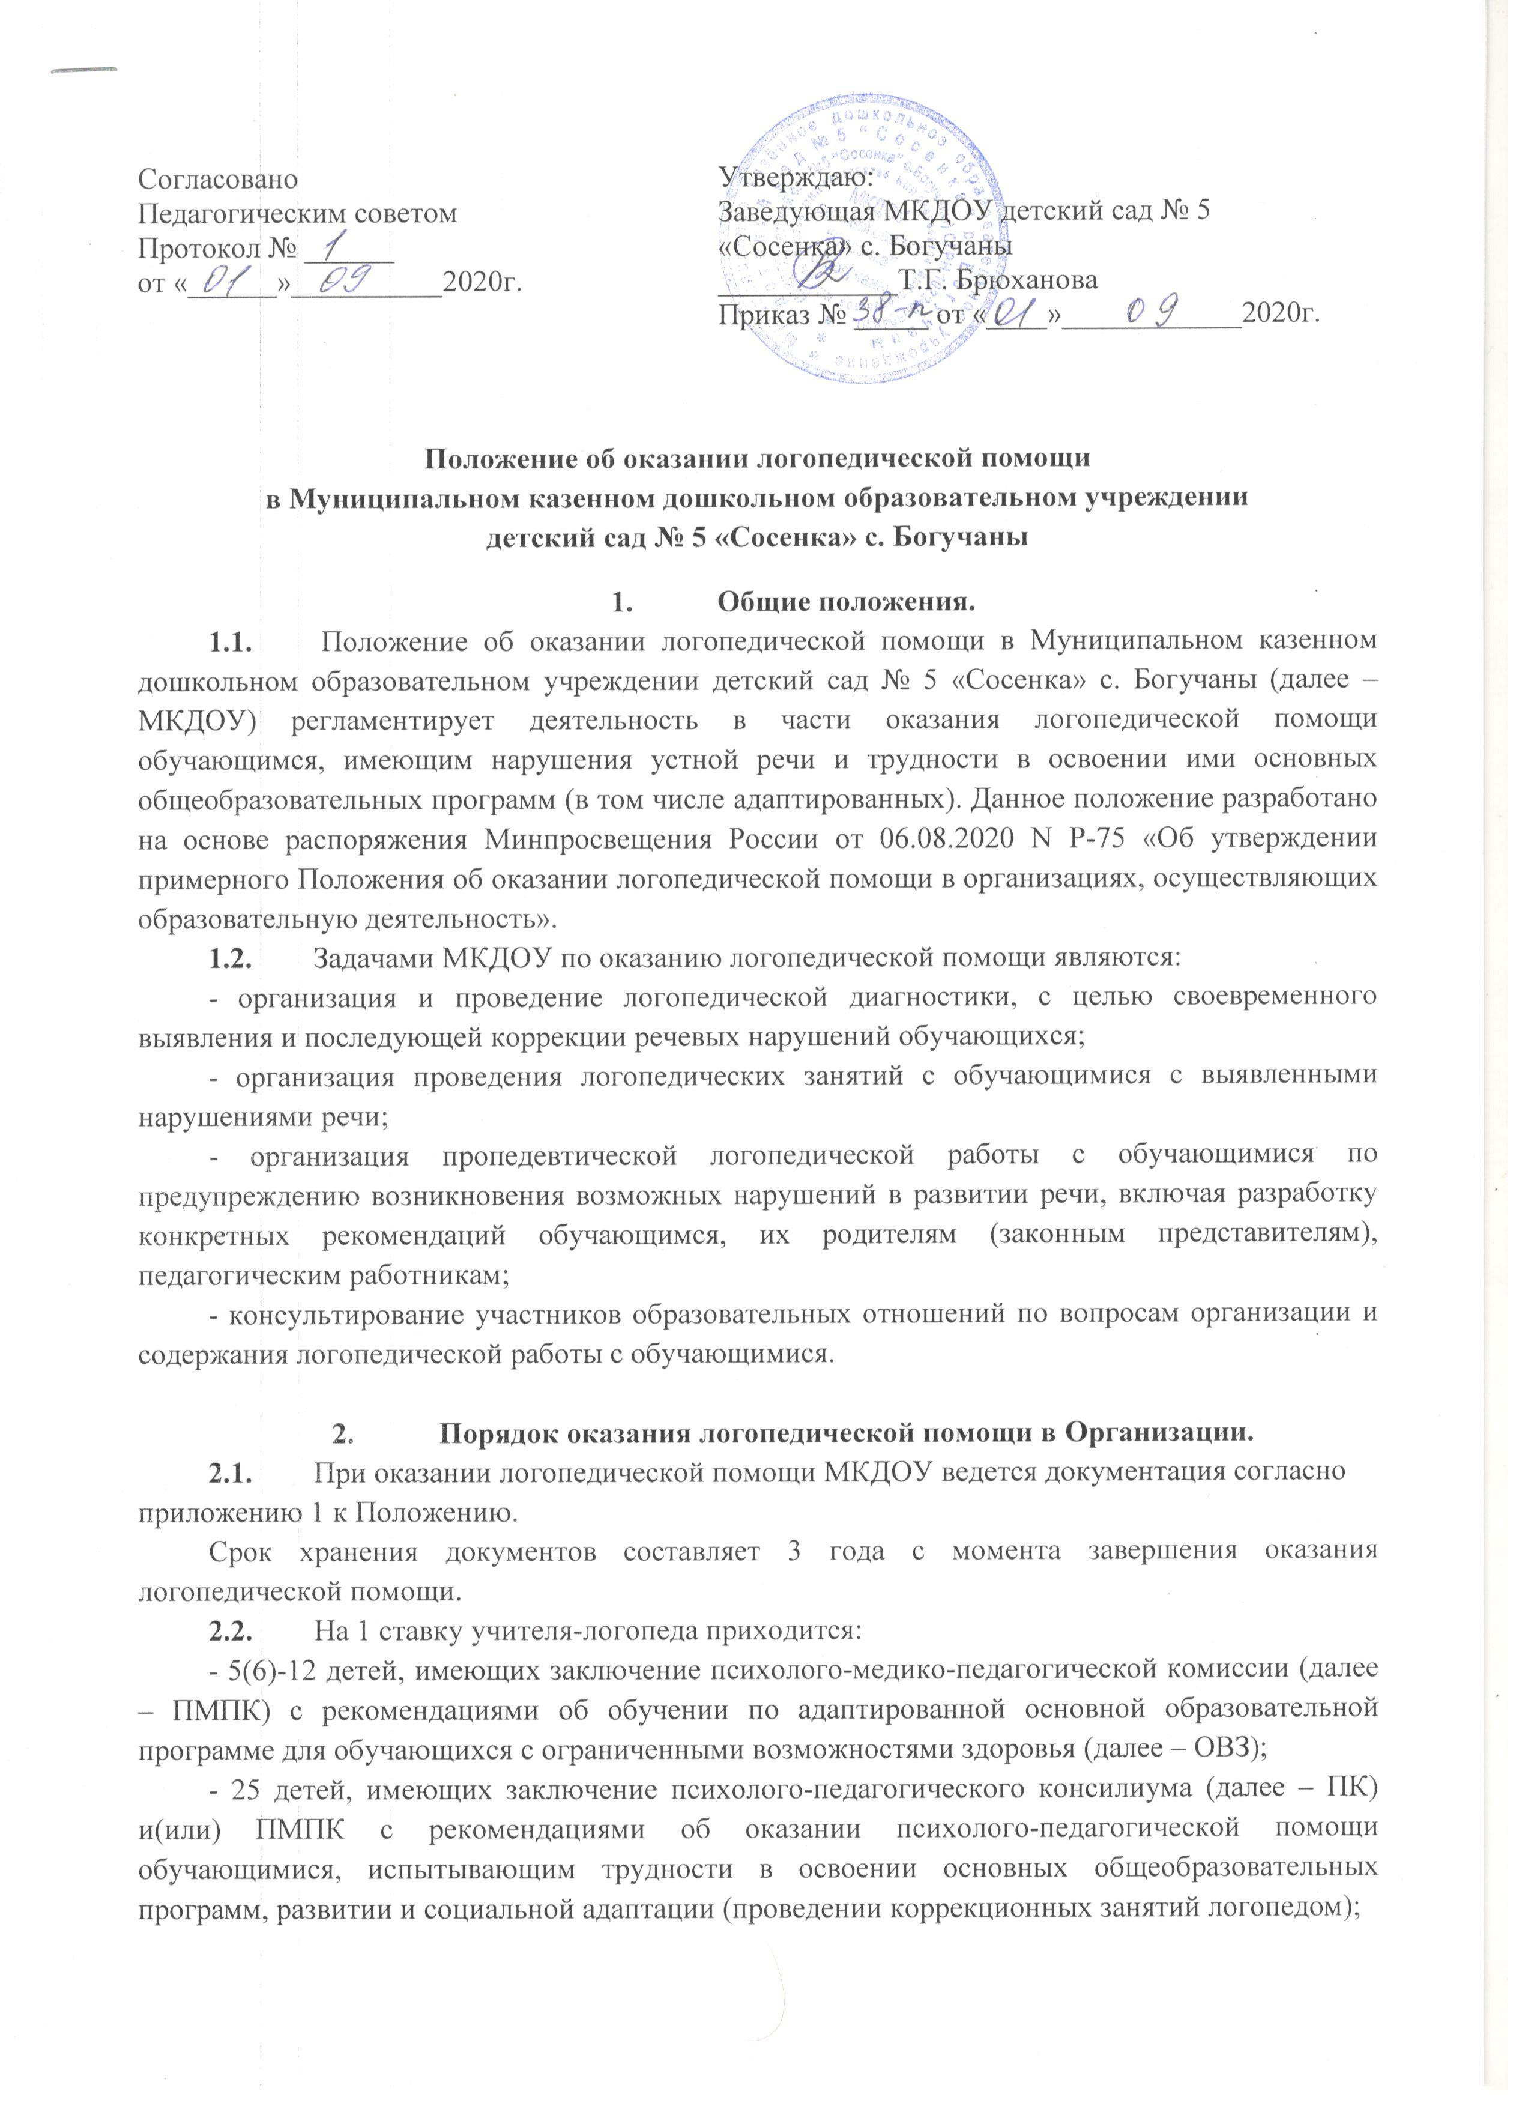
- 25 детей, имеющих высокий риск возникновения нарушений речи, выявленный по итогам логопедической диагностики, проведенной учителем-логопедом МКДОУ.
Соотношение детей высчитывается на начало учебного года и корректируется в течение года.
2.3.Логопедическая помощь осуществляется на основании личного заявления родителей (законных представителей) и (или) согласия родителей (законных представителей) несовершеннолетних обучающихся (приложения № 2 и № 3 к Положению).
2.4. Логопедическая диагностика осуществляется не менее 2 раза в год,с 15 по 30 сентября (входное) с 1 по 15 мая (контрольное). Входное и контрольное диагностическое мероприятия подразумевают проведение общего срезового обследования обучающихся, обследование обучающихся по запросу родителей (законных представителей) несовершеннолетних обучающихся, педагогических работников, углубленное обследование обучающихся, имеющих нарушения устной и (или) письменной речи и получающих логопедическую помощь с целью составления или уточнения плана коррекционной работы учителя-логопеда и другие варианты диагностики, уточняющие речевой статус обучающегося.
По запросу педагогических работников возможна организация внеплановых диагностических мер в отношении обучающихся, демонстрирующих признаки нарушения устной и (или) письменной речи. В случае инициации внеплановых диагностических мероприятий педагогическим работником, им должна быть подготовлена педагогическая характеристика обучающегося, демонстрирующего признаки нарушения устной речи, и оформлено обращение к учитель-логопеду. После получения обращения учитель-логопед проводит диагностические мероприятия с учетом пункта 2.3 Положения.
2.5.Списочный состав обучающихся, нуждающихся в получении логопедической помощи, формируется на основании результатов логопедической диагностики с учетом выраженности речевого нарушения обучающегося, рекомендаций ПМПК, ППк.
Зачисление обучающихся на логопедические занятия может производиться в течение всего учебного года.
Отчисление обучающихся с логопедических занятий осуществляется по мере преодоления речевых нарушений, компенсации речевых особенностей конкретного ребенка.
Зачисление на логопедические занятия обучающихся, нуждающихся в получении логопедической помощи, и их отчисление осуществляется на основании распорядительного акта руководителя МКДОУ.
2.6. Логопедические занятия с обучающимися проводятся в индивидуальной и (или) групповой/подгрупповой формах. Количество и периодичность занятий определяется учителем-логопедом с учетом выраженности речевого нарушения обучающегося, рекомендаций ПМПК, ППк.
2.7. Логопедические занятия с обучающимися проводятся с учетом режима работы Организации.
2.8. Содержание коррекционной работы с обучающимися определяется учителем-логопедом на основании рекомендаций ПМПК, ППк и результатов логопедической диагностики.
2.9. В рабочее время учителя-логопеда включается непосредственно педагогическая работа с обучающимися из расчета 20 часов в неделю за ставку заработной платы, а также другая педагогическая работа, предусмотренная трудовыми (должностными) обязанностями и (или)индивидуальным планом, - методическая, подготовительная, организационная и иная.
2.10. Консультативная деятельность учителя-логопеда заключается в формировании единой стратегии эффективного преодоления речевых особенностей обучающихся при совместной работе всех участников образовательного процесса (административных и педагогических работников Организации, родителей (законных представителей), которая предполагает информирование о задачах, специфике, особенностях организации коррекционно-развивающей работы учителя-логопеда с обучающимся.
Консультативная деятельность осуществляется через организацию:
- консультативного пункта МКДОУ,
- индивидуального и группового консультирования родителей (законных представителей), педагогических работников МКДОУ;
- информационных стендов.

- Логопедическая помощь при освоении образовательных программ дошкольного образования

  - Содержание и формы деятельности учителя-логопеда по оказанию помощи детям, испытывающим трудности в освоении программ дошкольного образования определяются с учетом данного Положения.
3.2. На логопедические занятия зачисляются воспитанники групп любой направленности, групп по присмотру и уходу без реализации образовательной программы, разновозрастных групп, дети, не посещающие МКДОУ, и дети, осваивающие образовательные программы дошкольного образования (в том числе адаптированные) и нуждающиеся в длительном лечении, а также дети-инвалиды, которые по состоянию здоровья не могут посещать МКДОУ, получающие образование на дому, в медицинских организациях или в форме семейного образования, имеющие нарушения в развитии устной речи.
3.3. Логопедическая помощь осуществляется в соответствии с пунктом 2.3. Положения.
Для детей, получающих образование вне МКДОУ (в форме семейного образования), а также для детей, не посещающих Организацию, также необходимо предоставление медицинской справки по форме 026/у-2000 «Медицинская карта ребенка для образовательных учреждений».
3.4. Рекомендуемая периодичность проведения логопедических занятий:
1) для воспитанников с ОВЗ, имеющих заключение ПМПК с рекомендацией об обучении по адаптированной основной образовательной программе дошкольного образования, определяется выраженностью речевого нарушения, и требованиями адаптированной основной образовательной программы и составляет не менее двух логопедических занятий в неделю (в форме групповых/подгрупповых и индивидуальных занятий);
2) для воспитанников, имеющих заключение ППк и(или) ПМПК с рекомендациями об оказании психолого-педагогической помощи обучающимся, испытывающим трудности в освоении основных общеобразовательных программ, развитии и социальной адаптации (проведении коррекционных занятий с учителем-логопедом), определяется выраженностью речевого нарушения и составляет не менее двух логопедических занятий в неделю (в форме групповых/подгрупповых и индивидуальных занятий);
3) для воспитанников, имеющих высокий риск возникновения нарушений речи, выявленный по итогам логопедической диагностики, определяется (в форме групповых и (или индивидуальных занятий) в соответствие с программой психолого-педагогического сопровождения, разработанной и утвержденной МКДОУ.
При организации логопедической помощи детям младенческого и раннего возраста занятия могут проводиться в форме консультирования родителей (законных представителей) по вопросам организации деятельности их ребенка, создания предметно-развивающей среды и обеспечения социальной ситуации развития.
3.5. Продолжительность логопедических занятий определяется в соответствии с санитарно-эпидеомологическими требованиями и составляет:
для детей от 1,5 до 3 лет – не более 10 мин;
для детей от 3 до 4-х лет – не более 15 мин;
для детей от 4-х до 5-ти лет – не более 20 мин;
для детей от 5-ти до 6-ти лет – не более 25 мин;
для детей от 6-ти до 7-ми лет – не более 30 мин.
3.6. Предельная наполняемость групповых/подгрупповых занятий:
1) для воспитанников с ОВЗ, имеющих заключение ПМПК с рекомендациями об обучении по адаптированной основной образовательной программе дошкольного образования – не более 12 человек;
2) для воспитанников, имеющих заключение ППк и(или) ПМПК с рекомендациями об оказании психолого-педагогической помощи обучающимся, испытывающим трудности в освоении основных общеобразовательных программ, развитии и социальной адаптации, (проведении коррекционных занятий с учителем-логопедом), не более 12 человек;
3) для воспитанников, имеющих высокий риск возникновения нарушений речи, выявленный по итогам логопедической диагностики, предельная наполняемость группы определяется в соответствии с программой психолого-педагогического сопровождения, разработанной и утвержденной МКДОУ.

Приложение 1.

Документация МКДОУ при оказании логопедической помощи

- Программы и/или планы логопедической работы.
- Годовой план работы учителя-логопеда.
- Расписание занятий учителя-логопеда.
- Индивидуальные карты речевого развития обучающихся, получающие логопедическую помощь.
- Журнал учета посещаемости логопедических занятий.
- Отчетная документация по результатам логопедической работы.

Приложение 2.

Заведующей МКДОУ
детский сад № 5 «Сосенка» с. Богучаны
Брюхановой Т.Г.
от ________________________________

Согласие родителя (законного представителя)
обучающегося на проведение
логопедической диагностики обучающегося

Я, __________________________________________________________________________,
ФИО родителя (законного представителя)
являясь родителем (законным представителем) _________________________________________
__________________________________________________________________________________
(ФИО ребенка, дата рождения, группа)
выражаю согласие на проведение логопедической диагностики моего ребенка.

«_____»______________20____г. /_______________/_____________________________________
(подпись) (расшифровка подписи)

Приложение 3.

Заведующей МКДОУ
детский сад № 5 «Сосенка» с. Богучаны
Брюхановой Т.Г.
от ________________________________

Заявление
Я, __________________________________________________________________________,
ФИО родителя (законного представителя)
являясь родителем (законным представителем) _________________________________________
__________________________________________________________________________________
(ФИО ребенка, дата рождения, группа)
прошу организовать для моего ребенка логопедические занятия в соответствии с рекомендациями психолого-медико-педагогической комиссии/ психолого-педагогического консилиума/ учителя-логопеда (нужное подчеркнуть).

«_____»______________20____г. /_______________/_____________________________________
(подпись) (расшифровка подписи)

